Dokumentáció
Rolling Barrel – Bowling & Pub
Dodok Máté & Galszter Márk

Bevezetés, a téma ismertetése, témaválasztás indoklása, szakmai célkitűzés:

A Rolling Barrel – Bowling & Pub egy full stack webalkalmazás, amely egy
bowlingpályával és pubbal rendelkező szórakozóhely működését modellezi digitálisan. Az oldal célja, hogy egyetlen, felhasználóbarát felületen biztosítsa a vendégek és az üzemeltetők számára a hely működésével kapcsolatos legfontosabb funkciókat. A Rolling Barrel - Bowling & Pub program egy olyan program, amelyen eseménykezelés, időpontfoglalás, asztalfoglalás és vélemény nyilvánítás kivitelezhető. A vizsgaremek követelményeinek megfelelően választottuk meg témánkat, mivel így teljesíteni tudtuk az elvártakat, mert minden tanultakat és követelmény betudtunk építeni a projektünkbe. Emellett ezzel a témával kitudjuk használni kreativitásunkat a frontenden, illetve a backenden is.

A Rolling Barrel – Bowling & Pub program célkitűzései:
- A vendégek online foglalhatnak időpontot. A rendszer valós időben jelzi, mely helyek szabadok vagy foglaltak. Alertben jelezzük, hogy sikeres volt-e az időpontfoglalás és a profiljában meg is tudja tekinteni az adatokat.
- Képes, kategóriák szerint szűrhető menü (alkoholos/mentes, vegetáriánus). Az admin oldalról ez dinamikusan módosítható.
- Az oldalon megjelennek a hely különféle eseményei (pl. élő zenés est, bowling bajnokság, kvíz). A felhasználók jelentkezhetnek, az admin pedig új eseményeket vehet fel vagy módosíthat.
- A vendégek csillagos értékelést és szöveges véleményt adhatnak. Az admin ezeket moderálhatja.
- A weboldal dinamikusan mutatja, mely asztalok és pályák foglaltak vagy szabadok. A frissítés automatikus (JavaScript fetch vagy DOM segítségével)

Fejlesztői dokumentáció:

A kialakított adatszerkezetek részletes bemutatása(Adatbázis):
Rolling Barrel – Bowling & Pub adatbázis egy vendéglátó- és szórakoztatóhely működését támogató relációs adatbázis. Az adatbázis célja, hogy kezelje a felhasználókat, a foglalásokat, a bowlingpályákat, az asztalokat, az étel- és itallapot, az eseményeket, valamint a vendégértékeléseket. Az adatbázis MySQL rendszerre készült, UTF-8 karakterkódolással és magyar nyelvi rendezéssel.
Az adatbázis jól strukturált, logikusan felépített rendszer, amely egy modern szórakozóhely online működtetéséhez szükséges legfontosabb adatokat tárolja.
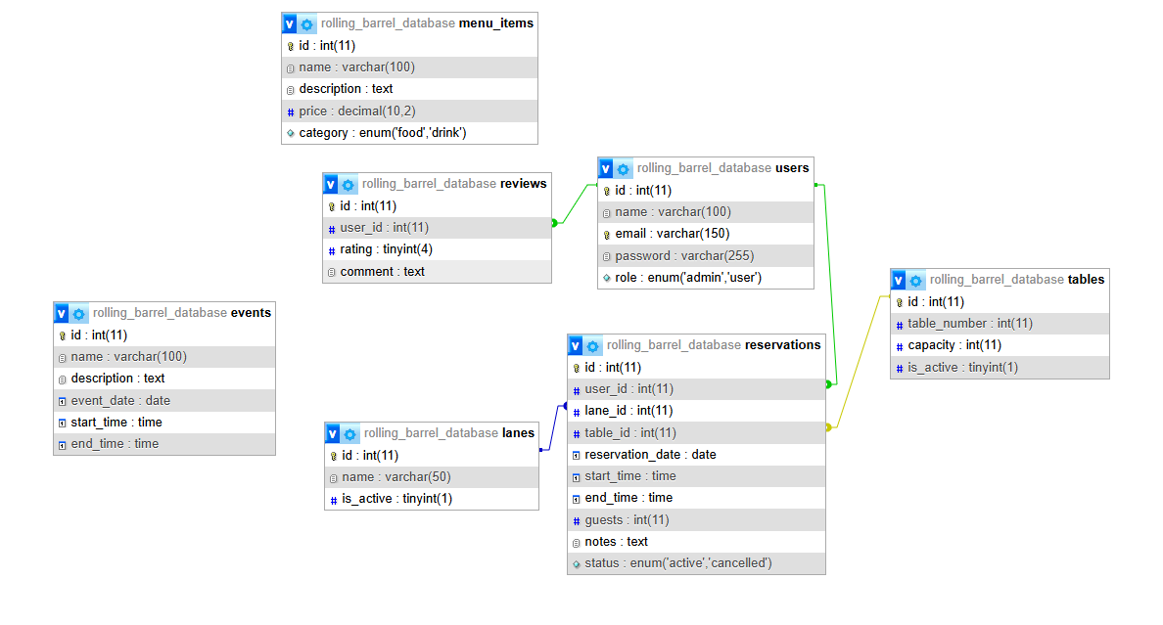
1. Adatbázis szerkezet

Az adatbázis felépítése:
Az adatbázis neve: rolling_barrel_database
A rendszer több egymással kapcsolatban álló táblából épül fel.
Ezek a következők:
- users
- lanes
- tables
- reservations
- menu_items
- events
- reviews
Az adatbázis relációs modell alapján működik, tehát az egyes táblák idegen kulcsok segítségével kapcsolódnak egymáshoz.

Táblák részletes bemutatása:

Users tábla:
A users tábla a rendszer felhasználóit tartalmazza. Ide kerülnek azok az adatok, amelyek szükségesek a regisztrációhoz és bejelentkezéshez.
Főbb mezők:
- id – egyedi azonosító
- name – felhasználó neve
- email – e-mail cím (egyedi)
- password – titkosított jelszó
- role – jogosultsági szint (admin vagy user)
Ez a megoldás lehetővé teszi, hogy a rendszer különbséget tegyen adminisztrátorok és normál felhasználók között. Az admin kezelheti a foglalásokat, menüt, eseményeket, míg a felhasználók foglalhatnak és értékelhetnek.
A tesztadatok alapján egy admin és egy normál felhasználó már szerepel a rendszerben.

Lanes tábla:
A lanes tábla a bowlingpályákat tartalmazza.
Mezők:
- id – egyedi azonosító
- name – pálya neve
- is_active – aktív vagy inaktív állapot
Ez lehetővé teszi, hogy egy pálya ideiglenesen lezárható legyen például karbantartás miatt.
A tesztadatok alapján 4 bowlingpálya található a rendszerben:
- Lane 1
- Lane 2
- Lane 3
- Lane 4

Tables tábla:
A tables tábla a pub asztalait tartalmazza.
Mezők:
- id – azonosító
- table_number – asztalszám
- capacity – férőhelyek száma
- is_active – használható-e
Ez a szerkezet támogatja az asztalfoglalási rendszert. A kapacitás alapján a rendszer eldöntheti, hogy egy adott létszámhoz melyik asztal megfelelő.
A mintában 5 asztal szerepel 2–8 fős méretekkel.

Reservations tábla:
Ez az adatbázis egyik legfontosabb táblája, mert a foglalásokat kezeli.
Mezők:
- id – foglalás azonosító
- user_id – foglaló felhasználó
- lane_id – foglalt bowlingpálya
- table_id – foglalt asztal
- reservation_date – dátum
- start_time – kezdési időpont
- end_time – befejezési időpont
- guests – vendégek száma
- notes – megjegyzés
- status – aktív vagy törölt
A foglalás történhet bowlingpályára vagy asztalra is. Ezért a lane_id és table_id mezők opcionálisak, vagyis NULL értéket is felvehetnek.
Tesztadatok:
- bowling foglalás 2 főre
- asztalfoglalás 4 főre
Ez a tábla nagyon jól szemlélteti a rendszer gyakorlati használhatóságát.

Menu_items tábla:
A menu_items tábla az étlapot és itallapot kezeli.
Mezők:
- id – azonosító
- name – termék neve
- description – leírás
- price – ár
- category – food vagy drink
A kategóriák alapján könnyen különválaszthatók az ételek és italok.
Tesztadatok:
Ételek:
- Classic Burger
- Chicken Wings
- French Fries
Italok:
- Craft Beer
- Cola
- Whiskey
Ez a megoldás egyszerű és hatékony, alkalmas online étlap megjelenítésére is.

Events tábla:
Az events tábla különféle rendezvényeket tárol.
Mezők:
- id
- name
- description
- event_date
- start_time
- end_time
Tesztadatok:
- Bowling Tournament
- Live Music Night
Ez segíti a vendégek tájékoztatását, illetve a marketingtevékenységet is.

Reviews tábla:
A reviews tábla vendégértékelések tárolására szolgál.
Mezők:
- id
- user_id – ki írta
- rating – értékelés (pontszám)
- comment – szöveges vélemény
Ez növeli a hitelességet és segíti a szolgáltatás fejlesztését.

Kapcsolatok egyes táblák közt:
Az adatbázisban több idegen kulcs kapcsolat található:
- reservations.user_id → users.id
- reservations.lane_id → lanes.id
- reservations.table_id → tables.id
- reviews.user_id → users.id
Ez biztosítja az adatok egységességét és a kapcsolatok helyességét. Például csak létező felhasználó foglalhat vagy írhat értékelést.

Az adatbázis előnyei:
Az adatbázis legfontosabb előnyei:
- jól átlátható szerkezet
- normalizált adattárolás
- egyszerűen bővíthető
- támogatja az online foglalást
- adminisztrációra alkalmas
- ügyfélkezelést biztosít
- marketing és eseménykezelés támogatása
A rendszer kis- és közepes méretű vendéglátóhely számára ideális.

Összegzés:
A Rolling Barrel adatbázis egy jól felépített, gyakorlatias rendszer, amely hatékonyan támogatja egy bowlingpályával rendelkező pub teljes működését. Kezeli a vendégeket, foglalásokat, menüt, eseményeket és értékeléseket is. Az adatmodell logikus, stabil és megfelelő alapot biztosít egy későbbi professzionális vendéglátóipari rendszer fejlesztéséhez.

A program tipikus, egyedi, különleges, vagy érdekesebb algoritmusainak

bemutatása:
A program backend része Node.js környezetben, Express keretrendszer segítségével készült. A rendszer fő feladata a felhasználók kezelése (regisztráció, bejelentkezés, profil lekérdezés), valamint az ehhez szükséges biztonsági és adatfeldolgozási mechanizmusok biztosítása.
A backend működése során több különböző algoritmust alkalmaz, amelyek közül egyesek általánosan használt megoldások (tipikus algoritmusok), míg mások a konkrét feladatra szabott, összetettebb vagy érdekesebb működésűek.
A program algoritmusai három fő csoportba sorolhatók:
    - tipikus algoritmusok
    - egyedi algoritmusok
    - érdekesebb, speciális megoldások

Tipikus algoritmusok:
    - Adatbázis-kezelési algoritmusok:
A rendszer MySQL adatbázist használ, amelyhez egy connection pool segítségével csatlakozik.
A backend több alapvető adatbázis-műveletet hajt végre:
      - INSERT (új felhasználó létrehozása)
      - SELECT (adatok lekérdezése)
      - WHERE – feltételes keresések
Például az email cím alapján történő keresés:
      - a „checkMail” függvény lekérdezi az adatbázisból a megfelelő rekordot
      - ha talál egyezést, visszaadja a felhasználót
Ez a működés algoritmikusan egy feltételes keresési folyamatnak felel meg, ahol a rendszer egy kulcs (email) alapján próbál egyezést találni.
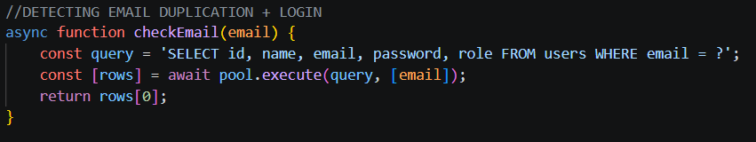
1. checkMail függvény

Feltételes vezérlési szerkezet:
A program számos helyen használ if alapú döntési struktúrákat. Ezek biztosítják a helyes működést és a hibák kezelését.
Tipikus példák:
    - hiányzó adatok ellenőrzése
    - hibás login kezelése
    - jogosultság ellenőrzése
Ez egy klasszikus algoritmikus minta:
    - ha a feltétel teljesül hibaüzenet
    - különben végrehajtás folytatása
Ez a logika különösen fontos a backend biztonsága szempontjából.

REST API feldolgozási modell:
A backend REST API elvet követ.
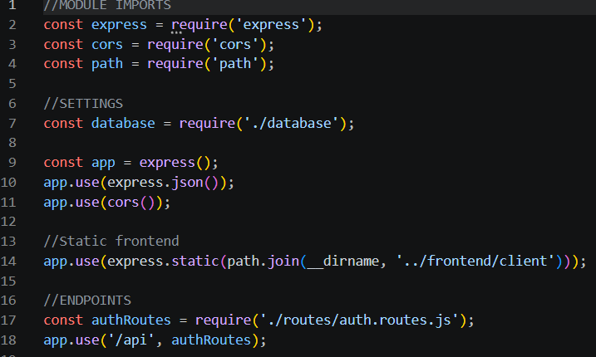
1. REST API
Minden kérés feldolgozása egy hasonló algoritmus szerint történik:
  - kérés fogadása
  - adatok kiolvasása (req.body vagy req.headers)
  - ellenőrzések végrehajtása
  - adatbázis művelet
  - válasz visszaküldése
Ez egy általános, de nagyon fontos feldolgozási séma.

Egyedi algoritmusok:

JWT alapú hitelesítési algoritmus:
A rendszer egyik legfontosabb eleme a JSON Web Token(JWT) alapú hitelesítés.
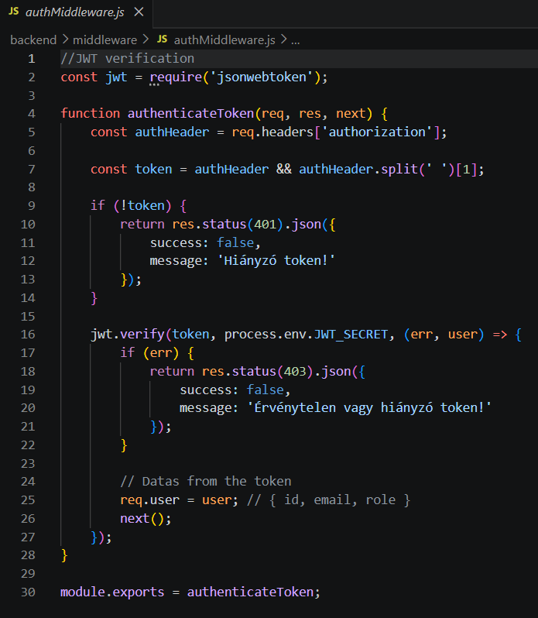
1. authMiddleware.js

A működés lépései:
      - A felhasználó bejelentkezik
      - A szerver létrehoz egy tokent (jwt.sign)
      - A token tartalmazza:
        - felhasználó ID
        - email
        - szerepkör (role)
      - A kliens minden kérésnél elküldi ezt a tokent
      - A szerver ellenőrzi (jwt.verify)
      - Ha érvényes hozzáférés engedélyezve
Ez egy stateless hitelesítési algoritmus, ami azt jelenti, hogy a szerver nem tárol session adatokat.
Előnyei:
      - gyors
      - skálázható
      - biztonságos

Middleware pipeline algoritmus:
A program egyik legérdekesebb architekturális megoldása a middleware-ek használata.
Példák:
    - authenticateToken – token ellenőrzés
    - isAdmin – jogosultság ellenőrzés
    - regFormValidate – bemenet ellenőrzés

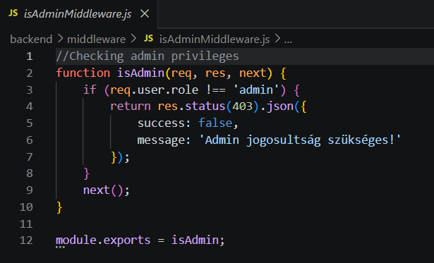
1. isAdmin

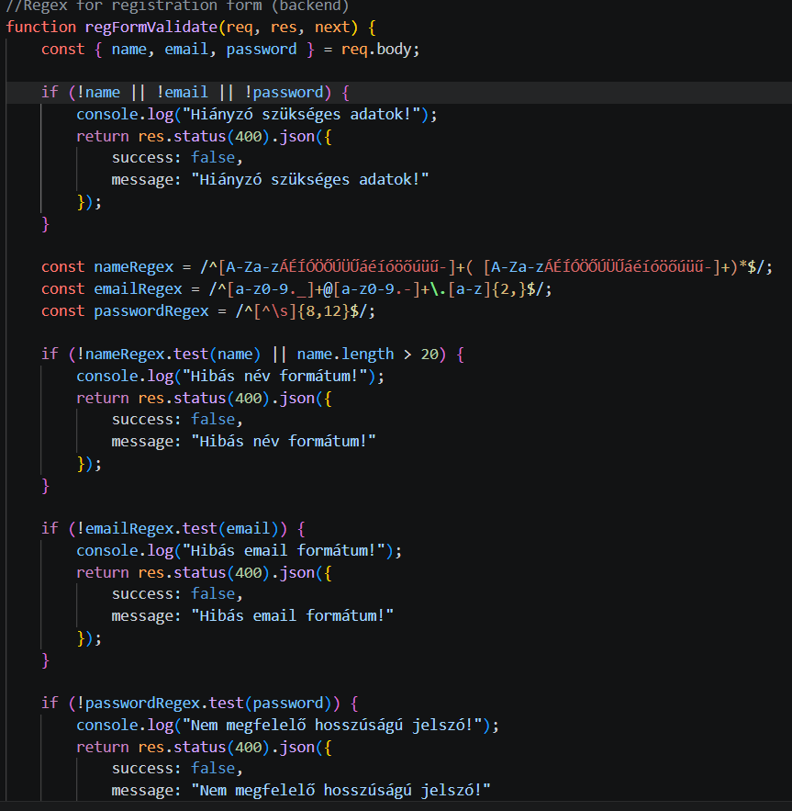
1. bemenet ellenőrzése
Ez egy pipeline (folyamatlánc) algoritmus, amely így működik:
    - kérés érkezik
    - első middleware fut
    - ha sikeres következő middleware
    - ha hiba megszakítás
    - végül endpoint fut
Ez egy nagyon hatékony struktúra, mert:
    - jól bővíthető
    - moduláris
    - újrafelhasználható

Jelszóhash-elési algoritmus (bcrypt):
A rendszer nem tárolja a jelszavakat sima szövegként, hanem bcrypt algoritmussal titkosítja őket.
Működés:
- regisztrációkor: bcrypt.hash (password)
- bejelentkezéskor: bcrypt.compare (password, hash)
Ez egy egyirányú hash algoritmus:
- nem visszafejthető
- brute-force ellen védettebb
- biztonságos adattárolást biztosít

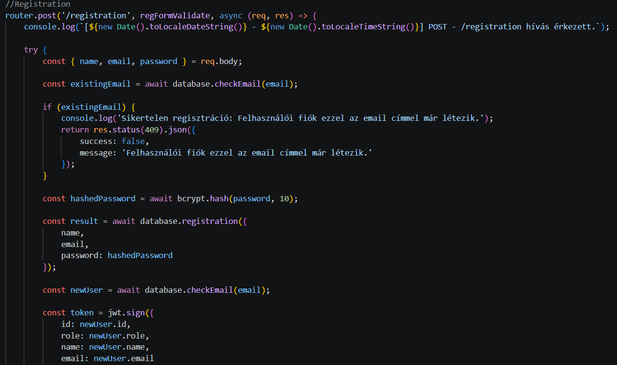
1. regisztráció(részlet)

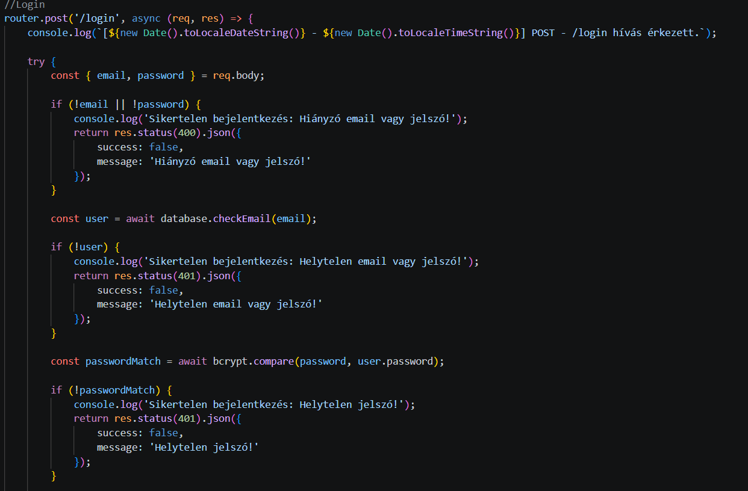
1. bejelentkezés (részlet)

Érdekesebb és speciális algoritmusok:

Regex alapú validációs algoritmus:
A regisztráció során a backend reguláris kifejezéseket használ az adatok ellenőrzésére.
1. regex-ek
Ellenőrzött adatok:
    - név formátuma
    - email cím
    - jelszó hossz és karakterek
Ez egy mintafelismerő algoritmus, amely egy szöveget összevet egy előre definiált mintával.
Előnye:
    - gyors
    - pontos
    - automatizált validáció

Jogosultságkezelési algoritmus
A rendszer külön kezeli az admin és normál felhasználókat.
Az algoritmus működése:
- ha a felhasználó role ≠ admin → tiltás
- különben → hozzáférés engedélyezése
Ez egy egyszerű, de kritikus biztonsági mechanizmus.

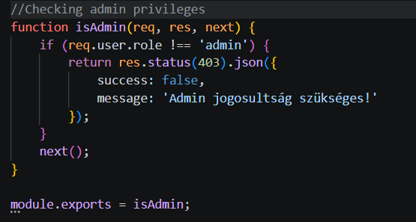
2. isAdmin

Email duplikáció ellenőrzése:
Regisztráció során a rendszer ellenőrzi, hogy az email már létezik-e.
Lépések:
- lekérdezés email alapján
- ha talál → hiba
- ha nem → regisztráció
Ez egy feltételes keresési algoritmus, amely megakadályozza az adatduplikációt.

Kapcsolatkezelési optimalizáció (connection pool):
Az adatbázis kapcsolat pool használatával történik.
Ez egy optimalizációs algoritmus:
- nem hoz létre új kapcsolatot minden kérésnél
- meglévő kapcsolatokat használ újra
Előnye:
- gyorsabb válaszidő
- kevesebb erőforrás-használat

Profil lekérdezési algoritmus:
A profil lekérdezése egy több lépéses folyamat:
- token ellenőrzése
- email kinyerése
- adatbázis lekérdezés
- válasz visszaadása
Ez egy kombinált algoritmus:
- hitelesítés + adatlekérdezés

Összegzés:
A program backend része többféle algoritmust kombinál, amelyek együtt biztosítják a rendszer stabil és biztonságos működését.

Tipikus algoritmusok:
- SQL lekérdezések
- feltételes ellenőrzések
- REST API feldolgozás

Egyedi algoritmusok:
- JWT hitelesítés
- middleware pipeline
- bcrypt hash-elés

Érdekes megoldások:
- regex validáció
- jogosultságkezelés
- connection pool
- duplikáció ellenőrzés
Ezek az algoritmusok együtt egy jól strukturált, biztonságos és hatékony backend rendszert alkotnak, amely képes több felhasználó kezelésére, valamint gyors és megbízható működésre.

Tesztelés leírása, tesztdokumentáció bemutatása.

A tesztelés célja
A tesztelés célja annak ellenőrzése volt, hogy a backend rendszer megfelelően működik, hibamentesen kezeli a különböző felhasználói műveleteket, valamint biztosítja az adatok biztonságát és integritását.
A tesztelés során külön figyelmet kapott:
- a hitelesítési rendszer (JWT),
- a regisztráció és bejelentkezés működése,
- az adatvalidáció,
- az adatbázis műveletek helyessége,
- valamint a hibakezelés.

Tesztelési módszerek
A program tesztelése manuális teszteléssel történt, HTTP kérések segítségével (pl. Postman vagy frontend használatával).
Alkalmazott tesztelési típusok:

Funkcionális tesztelés
A rendszer funkcióinak ellenőrzése:
- regisztráció működik-e
- login helyesen történik-e
- profil lekérdezés megfelelő-e

Hibakezelési tesztelés
Annak vizsgálata, hogy a rendszer hogyan reagál hibás bemenetekre:
- hiányzó adatok
- hibás email formátum
- rossz jelszó

Biztonsági tesztelés
- token nélküli hozzáférés tiltása
- érvénytelen token kezelése
- jogosultság ellenőrzése

Határérték tesztelés
- jelszó hossz (8–12 karakter)
- név maximális hossza (20 karakter)
- üres mezők kezelése

Tesztkörnyezet:
A tesztelés az alábbi környezetben történt:
- Backend: Node.js + Express
- Adatbázis: MySQL
- Tesztelő eszköz: Postman / böngésző
- Operációs rendszer: (pl. Windows)

Tesztesetek bemutatása
Az alábbiakban a legfontosabb tesztesetek kerülnek bemutatásra.

Regisztráció tesztelése

Sikeres regisztráció:
Bemenet:
- név: Teszt Elek
- email: teszt@example.com
- jelszó: 12345678
Elvárt eredmény:
- felhasználó létrejön
- token generálódik
Eredmény:
- sikeres

Hiányzó adatok
Bemenet:
- email és jelszó megadva, név hiányzik
Elvárt eredmény:
- hibaüzenet
Eredmény:
- "Hiányzó szükséges adatok!"

Hibás email formátum
Bemenet:
- email: teszt@rossz
Elvárt eredmény:
- hiba
Eredmény:
- "Hibás email formátum!"

Duplikált email
Bemenet:
- már létező email
Elvárt eredmény:
- hiba
Eredmény:
- "Felhasználói fiók már létezik"

Bejelentkezés tesztelése:

Sikeres login
Bemenet:
- helyes email és jelszó
Elvárt eredmény:
- token visszakapása
Eredmény:
- sikeres

Hibás jelszó
Bemenet:
- helyes email, rossz jelszó
Elvárt eredmény:
- hiba
Eredmény:
- "Helytelen jelszó!"

Nem létező felhasználó
Bemenet:
- nem regisztrált email
Elvárt eredmény:
- hiba
Eredmény:
- "Helytelen email vagy jelszó!"

Token alapú hitelesítés tesztelése:

Érvényes token
Bemenet:
- helyes token az Authorization header-ben
Elvárt eredmény:
- hozzáférés engedélyezve
Eredmény:
- sikeres

Hiányzó token
Bemenet:
- nincs token
Elvárt eredmény:
- 401 hiba
Eredmény:
- "Hiányzó token!"

Érvénytelen token
Bemenet:
- hibás token
Elvárt eredmény:
- 403 hiba
Eredmény:
- "Érvénytelen token!"

Profil lekérdezés tesztelése:

Sikeres lekérdezés
Bemenet:
- érvényes token
Elvárt eredmény:
- felhasználói adatok visszaadása
Eredmény:
- sikeres

Nem létező felhasználó
Bemenet:
- tokenben lévő email nem található
Elvárt eredmény:
- hiba
Eredmény:
- "Nem található felhasználó"

Tesztelési eredmények összegzése:
A tesztelés során megállapítható, hogy:
- a rendszer helyesen kezeli a felhasználói műveleteket,
- a hibakezelés megfelelően működik,
- a biztonsági mechanizmusok (JWT, jelszóhash) megfelelően védik az adatokat,
- az adatvalidáció megakadályozza a hibás adatok bevitelét.
Nem tapasztaltunk kritikus hibát a tesztelés során.

Következtetések:
A backend rendszer stabilan működik, megfelel az alapvető funkcionális és biztonsági követelményeknek. A tesztelés igazolta, hogy a program képes:
- biztonságos felhasználókezelésre,
- hibás bemenetek kezelésére,
- valamint megbízható adatfeldolgozásra.
A jövőben automatizált tesztek (pl. unit tesztek) bevezetése tovább növelheti a rendszer megbízhatóságát.

Továbbfejlesztési lehetőségek bemutatása.

Bevezetés
A jelenlegi backend rendszer stabil alapokat biztosít a felhasználókezeléshez, beleértve a regisztrációt, bejelentkezést, hitelesítést és profil lekérdezést. Ugyanakkor a rendszer továbbfejlesztése számos irányban lehetséges, mind funkcionalitás, mind biztonság, mind teljesítmény szempontjából.
Az alábbiakban a legfontosabb fejlesztési lehetőségek kerülnek bemutatásra.

Funkcionális bővítések:

Felhasználói adatok bővítése
A jelenlegi rendszer csak alap adatokat kezel (név, email). A jövőben bővíthető például:
- profilkép feltöltés
- telefonszám
- egyéb személyes adatok
- jelszó módosítás lehetősége
Ez növelné a rendszer használhatóságát és valós alkalmazásokhoz való hasonlóságát.

Admin funkciók fejlesztése
Bár a rendszer már tartalmaz szerepkör (role) alapú jogosultságkezelést, ez tovább bővíthető:
- admin felület létrehozása
- felhasználók listázása
- felhasználók törlése vagy módosítása
- szerepkörök kezelése
Ez egy komplexebb jogosultsági rendszert eredményezne.

Játék- vagy alkalmazás-specifikus funkciók
A projekt jellegétől függően (pl. bowling játék):
- pontszámok mentése
- toplista rendszer
- statisztikák
- többjátékos mód
Ez jelentősen növelné a program értékét és komplexitását.

Biztonsági fejlesztések:

Token kezelés javítása
Jelenleg a token lejárati ideje nagyon rövid (10 másodperc), ami tesztelésre megfelelő, de valós környezetben nem praktikus.
Fejlesztési lehetőségek:
- hosszabb érvényességi idő
- refresh token bevezetése
- token megújítási mechanizmus

Erősebb jelszókövetelmények
A jelenlegi jelszóellenőrzés csak hossz alapján történik.
Továbbfejlesztés:
- kis- és nagybetű kötelező
- szám és speciális karakter
- jelszó erősség ellenőrzés

Védelem támadások ellen
A rendszer bővíthető további biztonsági mechanizmusokkal:
- rate limiting (túl sok kérés ellen)
      - brute-force védelem
      - input sanitization (SQL injection ellen)
      - HTTPS kötelező használata

Teljesítmény és optimalizálás:

Cache használata
Bizonyos gyakran lekérdezett adatok cache-elhetők:
- felhasználói adatok
- statikus adatok
Ez csökkenti az adatbázis terhelését.

Adatbázis optimalizálás
Lehetséges fejlesztések:
- indexek használata (pl. email mezőn)
- lekérdezések optimalizálása
- nagyobb adatmennyiség kezelése

Skálázhatóság
A rendszer jelenleg egy szerveren fut, de továbbfejleszthető:
- több szerver használata
- load balancing
- felhő alapú működés (pl. AWS, Azure)

Kódstruktúra és fejlesztési minőség:

MVC architektúra bevezetése
A jelenlegi kód tovább strukturálható:
- Model (adatbázis)
- View (frontend)
- Controller (logika)
Ez átláthatóbb és karbantarthatóbb rendszert eredményez.

Hibakezelés fejlesztése
A jelenlegi hibakezelés egyszerű, de tovább javítható:
- központi error handler
- egységes hibaüzenetek
- logolási rendszer

Kód dokumentálása
A rendszer bővíthető:
- kommentekkel
- API dokumentációval (pl. Swagger)

Tesztelés fejlesztése:

Automatizált tesztek
A jelenlegi manuális tesztelés mellett bevezethető:
- unit tesztek
- integrációs tesztek

CI/CD rendszer
Automatikus tesztelés és deploy:
- GitHub Actions
- folyamatos integráció

Felhasználói élmény javítása:

Hibák jobb kezelése
- részletesebb hibaüzenetek
- felhasználóbarát válaszok

Frontend integráció fejlesztése
- jobb API kommunikáció
- gyorsabb válaszidő
- modern UI támogatás

Összegzés:
A rendszer jelenlegi formájában jól működő alapokat biztosít, azonban számos irányban továbbfejleszthető.
A legfontosabb fejlesztési területek:
- funkcióbővítés (profil, admin, játéklogika),
- biztonság növelése,
- teljesítmény optimalizálása,
- kódminőség javítása,
- automatizált tesztelés bevezetése.
Ezek megvalósításával a rendszer egy professzionális, skálázható és valós környezetben is jól használható alkalmazássá fejleszthető.

Felhasználói dokumentáció:

A program céljának és lényegesebb funkcióinak összefoglalása

A program célja:
A program célja egy modern, webalapú alkalmazás backend rendszerének megvalósítása, amely biztosítja a felhasználók kezelését, hitelesítését és adatainak biztonságos tárolását. A rendszer alapját egy REST API szolgáltatás képezi, amely lehetővé teszi a frontend és a backend közötti kommunikációt.
A fejlesztett alkalmazás (Rolling Barrel rendszer) egy olyan platform, amely alkalmas felhasználói fiókok kezelésére, valamint később további funkciók (például játéklogika vagy statisztikák) integrálására.

A program fő funkciói:

Regisztráció
A felhasználók képesek új fiókot létrehozni az alábbi adatok megadásával:
- név
- email cím
- jelszó
A rendszer:
- ellenőrzi az adatok helyességét,
- megakadályozza a duplikált email címek használatát,
- titkosítja a jelszót.

Bejelentkezés
A felhasználók bejelentkezhetnek:
- email cím
- jelszó megadásával
A rendszer:
- ellenőrzi a hitelesítő adatokat,
- token-t generál (JWT),
- biztosítja a biztonságos hozzáférést.

Token alapú hitelesítés
A rendszer JSON Web Token (JWT) alapú hitelesítést használ, amely:
- biztosítja a felhasználó azonosítását,
- védi az API végpontokat,
- megakadályozza az illetéktelen hozzáférést.

Profil lekérdezés
A bejelentkezett felhasználók lekérhetik saját adataikat:
- név
- email
Ez csak érvényes token birtokában lehetséges.

Jogosultságkezelés
A rendszer támogatja a szerepkör alapú hozzáférést:
- normál felhasználó
- admin (kiterjeszthető)

Adatbiztonság
A program külön figyelmet fordít:
- jelszavak titkosítására (bcrypt),
- bemeneti adatok validálására,
- biztonságos kommunikációra.

Szükséges hardverek és szoftvereszközök felsorolása

Hardver követelmények:
A program futtatásához nincs szükség speciális hardverre. Az alábbi konfiguráció elegendő:
- Processzor: legalább 2 magos CPU
- Memória: minimum 4 GB RAM
- Tárhely: legalább 500 MB szabad hely
- Hálózat: internetkapcsolat (adatbázis vagy frontend eléréséhez)

Szoftver követelmények:

Operációs rendszer
- Windows 10 vagy újabb
- Linux (Ubuntu ajánlott)
- macOS

Node.js
- Node.js (ajánlott: 18.x vagy újabb)
- npm (Node Package Manager)

Adatbázis
- MySQL szerver (pl. MySQL 8.x)

Fejlesztői eszközök
- Visual Studio Code (ajánlott)
- Postman (API teszteléshez)

Könyvtárak (npm csomagok)
A program az alábbi főbb csomagokat használja:
- express
- cors
    - mysql2
    - bcrypt
    - jsonwebtoken

Telepítés és indítás lépéseinek ismertetése

Projekt letöltése:
A projekt letölthető:
- ZIP fájlként
- vagy Git repository-ból

Függőségek telepítése
A backend mappában futtatni kell:
npm install
Ez telepíti az összes szükséges csomagot.

Környezeti változók beállítása
A projekt működéséhez szükséges egy .env fájl:
DB_HOST=localhost
DB_USER=root
DB_PASSWORD=yourpassword
DB_NAME=yourdatabase
JWT_SECRET=your_secret_key

Adatbázis létrehozása
MySQL-ben létre kell hozni az adatbázist és a users táblát:
CREATE TABLE users (
id INT AUTO_INCREMENT PRIMARY KEY,
name VARCHAR(50),
email VARCHAR(100) UNIQUE,
password VARCHAR(255),
role VARCHAR(20)
);

Szerver indítása
A backend indítása:
node app.js
vagy
npm start

Tesztelés
A szerver működése ellenőrizhető például:
GET /api/testsql

A program részletes bemutatása

A rendszer felépítése:
A backend moduláris felépítésű:
- app.js – fő alkalmazás
- routes – végpontok
- middleware – köztes logika
- database.js – adatbázis kezelés

API végpontok:

Regisztráció:
POST /api/registration
Funkció
- új felhasználó létrehozása
Folyamat
- adatok ellenőrzése
- email vizsgálata
- jelszó hash-elés
- mentés adatbázisba
- token generálás

Bejelentkezés:
POST /api/login
Folyamat
- adatok ellenőrzése
- felhasználó lekérdezése
- jelszó ellenőrzése
- token generálás

Token ellenőrzés:
GET /api/authToken
- token validálása
- felhasználó visszaadása

Profil lekérdezés:
GET /api/profile
- token szükséges
- felhasználói adatok visszaadása

Middleware-ek működése:

Hitelesítés:
- token ellenőrzése
- felhasználó azonosítása

Validáció:
- input ellenőrzése regex segítségével

Jogosultság:
- admin hozzáférés ellenőrzése

Adatkezelés:
Az adatbázis:
- felhasználói adatokat tárol
- paraméterezett lekérdezéseket használ

Biztonsági megoldások:
- bcrypt jelszóhash
- JWT token
- input validáció

Hibakezelés:
A rendszer minden esetben megfelelő HTTP státuszkódot ad vissza:
- 200 – siker
- 400 – hibás kérés
- 401 – jogosulatlan
- 403 – tiltott
- 500 – szerverhiba

Működési folyamat összefoglalása:
- kliens kérést küld
- middleware ellenőrzés
- adatbázis művelet
- válasz visszaküldése

Összegzés:
A rendszer egy jól strukturált backend alkalmazás, amely:
- biztonságos felhasználókezelést biztosít,
- modern technológiákat használ,
- könnyen bővíthető.

Csapatmunka felosztása:
A projekt megvalósítása kétfős csapatban történt, amelynek tagjai: Dodok Máté és Galszter Márk. A fejlesztés során a csapat tagjai szorosan együttműködve dolgoztak, és a feladatok nagy részét közösen, folyamatos egyeztetés mellett végezték el.
A munkafolyamat során nem alakult ki szigorúan elkülönített szerepkör (például külön frontend és backend fejlesztő), hanem a csapat tagjai minden részfeladatban aktívan részt vettek. Ez a megközelítés lehetővé tette, hogy mindkét fejlesztő átfogó képet kapjon a teljes rendszerről, valamint hozzájárult a projekt egységes szerkezetének kialakításához.

Közös feladatvégzés:
A fejlesztés során az alábbi főbb tevékenységeket közösen végeztük:
- a rendszer megtervezése (architektúra, adatbázis struktúra),
- a backend funkcionalitás kialakítása,
- az API végpontok megvalósítása,
- a hitelesítési rendszer (JWT) implementálása,
- az adatbázis-kezelés kialakítása,
- a tesztelés és hibakeresés,
- valamint a dokumentáció elkészítése.
A közös munkavégzés során folyamatos kommunikáció biztosította, hogy minden döntés egyeztetés alapján szülessen meg, és mindkét csapattag tisztában legyen a rendszer működésével.

Együttműködés előnyei:
A közös fejlesztési módszer több szempontból is előnyösnek bizonyult:
- Jobb minőségű kód: a folyamatos egyeztetés miatt kevesebb hiba maradt a rendszerben.
- Gyorsabb hibajavítás: a problémák megoldása közösen történt, így hatékonyabb volt.
- Tudásmegosztás: mindkét fél megismerte a teljes projekt minden részét.
- Egységes megvalósítás: a rendszer felépítése konzisztens maradt.

Kommunikáció és munkaszervezés:
A csapat tagjai rendszeresen egyeztettek a fejlesztés során, és a feladatokat rugalmasan osztották fel. Amennyiben egy adott részfeladat nagyobb odafigyelést igényelt, azt közösen oldották meg, így biztosítva a megfelelő minőséget.
A munkavégzés során fontos szerepet kapott:
- a folyamatos visszacsatolás,
- a közös problémamegoldás,
- valamint az egymás munkájának ellenőrzése.

Összegzés:
Összességében elmondható, hogy a projekt megvalósítása során a csapat tagjai hatékonyan és együttműködve dolgoztak. A közös munkavégzés hozzájárult egy jól működő, átlátható és stabil rendszer létrehozásához, valamint biztosította, hogy mindkét résztvevő aktívan részt vegyen a fejlesztés minden szakaszában.

Összefoglalás:
A Rolling Barrel – Bowling & Pub projekt megvalósítása során célunk egy olyan full stack webalkalmazás létrehozása volt, amely egy bowlingpályával és pubbal rendelkező szórakozóhely működését modellezi digitális formában. A projekt kiválasztásakor fontos szempont volt, hogy a vizsgaremek követelményeinek megfeleljünk, valamint hogy a tanulmányaink során elsajátított ismereteket minél szélesebb körben alkalmazni tudjuk.
Saját megítélésünk szerint a kitűzött célokat nagyrészt sikerült megvalósítanunk. A backend rendszer stabilan működik, biztosítja a felhasználók kezelését, valamint a biztonságos adatkezelést. A frontend és backend közötti kommunikáció is megfelelően működik, ami lehetővé teszi a felhasználói műveletek végrehajtását.

A projekt során több tervezett funkció is megvalósításra került, például:
- az időpontfoglalás alapjai,
- a felhasználói profilkezelés,
- valamint a rendszer alapvető működéséhez szükséges funkciók.
Ugyanakkor fontos megjegyezni, hogy nem minden eredeti célkitűzést sikerült teljes mértékben megvalósítani. Bizonyos funkciók (például a teljes eseménykezelő rendszer, a dinamikus menü vagy a véleményezési rendszer) csak részben vagy tervezési szinten valósultak meg. Ennek ellenére a projekt jól tükrözi az alapötletet, és megfelelő alapot biztosít a további fejlesztésekhez.

Legnagyobb kihívások:
A fejlesztés során több kihívással is szembesültünk. Ezek közül a legjelentősebbek:
- Backend és frontend összehangolása:
A különböző technológiák integrálása és az API megfelelő működésének biztosítása időigényes feladat volt.
- Hitelesítés megvalósítása (JWT):
A token alapú rendszer helyes működésének kialakítása és hibakezelése komoly odafigyelést igényelt.
- Adatbázis-kezelés:
A megfelelő adatstruktúra kialakítása és a lekérdezések helyes megvalósítása szintén kihívást jelentett.
- Hibakezelés és validáció:
A felhasználói hibák kezelése és az adatok ellenőrzése fontos, de összetett feladat volt.

Tanulságok és megszerzett tudás:
A projekt során számos új ismeretet és tapasztalatot szereztünk, amelyek hozzájárultak szakmai fejlődésünkhöz:
- mélyebb megértést szereztünk a backend fejlesztésről,
- megtanultuk a REST API működésének alapjait,
- gyakorlatot szereztünk adatbázis-kezelésben,
- megismertük a biztonságos jelszókezelés és hitelesítés fontosságát,
- fejlődött problémamegoldó képességünk.
Emellett a projekt lehetőséget adott arra is, hogy kreativitásunkat mind a frontend, mind a backend fejlesztés során kihasználjuk.

A projekt értékelése:
Összességében a Rolling Barrel – Bowling & Pub alkalmazást sikeres projektnek tekintjük. Bár nem minden tervezett funkció valósult meg teljes mértékben, a rendszer alapjai jól működnek, és megfelelnek a vizsgaremek követelményeinek.
A projekt legnagyobb erősségei:
- jól strukturált backend,
- biztonságos felhasználókezelés,
- bővíthető rendszerfelépítés.
A jövőben a rendszer továbbfejleszthető, és a hiányzó funkciók implementálásával egy teljes értékű, valós környezetben is használható alkalmazássá válhat.

Záró gondolat:
A projekt elkészítése során szerzett tapasztalatok jelentősen hozzájárultak szakmai fejlődésünkhöz, és hasznos alapot biztosítanak a jövőbeli fejlesztésekhez. A Rolling Barrel alkalmazás jó példája annak, hogyan lehet egy komplex rendszert lépésről lépésre felépíteni és működőképessé tenni.

Irodalomjegyzék:

Felhasznált szakmai források
A projekt elkészítése során különböző szakmai forrásokat használtunk fel, beleértve online dokumentációkat, fejlesztői útmutatókat és szakirodalmat.

Weboldalak:
Node.js hivatalos dokumentáció
https://nodejs.org/en/docs
Utolsó megtekintés dátuma: 2026.05.04.
Express.js dokumentáció
https://expressjs.com/en/guide/routing.html
Utolsó megtekintés dátuma: 2026.05.04.
JWT (JSON Web Token) dokumentáció
https://jwt.io/introduction
Utolsó megtekintés dátuma: 2026.05.04.
bcrypt dokumentáció (npm)
https://www.npmjs.com/package/bcrypt
Utolsó megtekintés dátuma: 2026.05.04.
MySQL dokumentáció
https://dev.mysql.com/doc/refman/8.0/en/
Utolsó megtekintés dátuma: 2026.05.04.
MDN Web Docs – JavaScript
https://developer.mozilla.org/en-US/docs/Web/JavaScript
Utolsó megtekintés dátuma: 2026.05.04.
MDN Web Docs – Fetch API
https://developer.mozilla.org/en-US/docs/Web/API/Fetch_API
Utolsó megtekintés dátuma: 2026.05.04.
Stack Overflow – fejlesztői kérdések és válaszok
https://stackoverflow.com/questions/tagged/node.js
Utolsó megtekintés dátuma: 2026.05.04.

Egyéb felhasznált források és eszközök
A projekt elkészítése során mesterséges intelligencián alapuló eszközöket is igénybe vettünk, amelyek segítették a fejlesztési és dokumentációs folyamatokat.

Mesterséges intelligencia alapú eszközök:
OpenAI ChatGPT
https://chat.openai.com/
Felhasználás:
- kódmagyarázatok
- hibakeresés támogatása
- dokumentáció megfogalmazása
- fejlesztési ötletek generálása
Utolsó megtekintés dátuma: 2026.05.04.
Google Gemini
https://gemini.google.com/
Felhasználás:
- alternatív megoldási javaslatok
- programozási problémák áttekintése
- információgyűjtés
Utolsó megtekintés dátuma: 2026.05.04.

Megjegyzés:
Fontos kiemelni, hogy a mesterséges intelligencia eszközök használata során a kapott információkat minden esetben ellenőriztük, és azokat saját megértésünk alapján alkalmaztuk a projektben. Az alkalmazás megvalósítása, a kód elkészítése és a rendszer működésének kialakítása saját munkánk eredménye.

Tartalomjegyzék
Dokumentáció 1
Bevezetés, a téma ismertetése, témaválasztás indoklása, szakmai célkitűzés: 2
Fejlesztői dokumentáció: 3
A kialakított adatszerkezetek részletes bemutatása(Adatbázis): 3
Az adatbázis felépítése: 3
Táblák részletes bemutatása: 4
Kapcsolatok egyes táblák közt: 8
Az adatbázis előnyei: 8
Összegzés: 8
A program tipikus, egyedi, különleges, vagy érdekesebb algoritmusainak 9
bemutatása: 9
Tipikus algoritmusok: 9
Feltételes vezérlési szerkezet: 10
REST API feldolgozási modell: 10
Egyedi algoritmusok: 11
Érdekesebb és speciális algoritmusok: 16
Email duplikáció ellenőrzése: 17
Kapcsolatkezelési optimalizáció (connection pool): 17
Profil lekérdezési algoritmus: 18
Összegzés: 18
Tesztelés leírása, tesztdokumentáció bemutatása. 19
A tesztelés célja 19
Tesztelési módszerek 19
Funkcionális tesztelés 19
Hibakezelési tesztelés 19
Biztonsági tesztelés 20
Határérték tesztelés 20
Tesztkörnyezet: 20
Tesztesetek bemutatása 20
Regisztráció tesztelése 20
Bejelentkezés tesztelése: 22
Token alapú hitelesítés tesztelése: 23
Profil lekérdezés tesztelése: 24
Tesztelési eredmények összegzése: 25
Következtetések: 25
Továbbfejlesztési lehetőségek bemutatása. 26
Bevezetés 26
Funkcionális bővítések: 26
Felhasználói adatok bővítése 26
Admin funkciók fejlesztése 26
Játék- vagy alkalmazás-specifikus funkciók 27
Biztonsági fejlesztések: 27
Token kezelés javítása 27
Erősebb jelszókövetelmények 27
Védelem támadások ellen 27
Teljesítmény és optimalizálás: 28
Cache használata 28
Adatbázis optimalizálás 28
Skálázhatóság 28
Kódstruktúra és fejlesztési minőség: 28
MVC architektúra bevezetése 28
Hibakezelés fejlesztése 29
Kód dokumentálása 29
Tesztelés fejlesztése: 29
Automatizált tesztek 29
CI/CD rendszer 29
Felhasználói élmény javítása: 29
Hibák jobb kezelése 29
Frontend integráció fejlesztése 30
Összegzés: 30
Felhasználói dokumentáció: 31
A program céljának és lényegesebb funkcióinak összefoglalása 31
A program célja: 31
A program fő funkciói: 31
Szükséges hardverek és szoftvereszközök felsorolása 33
Hardver követelmények: 33
Szoftver követelmények: 33
Telepítés és indítás lépéseinek ismertetése 34
Projekt letöltése: 34
Függőségek telepítése 34
Környezeti változók beállítása 34
Adatbázis létrehozása 34
Szerver indítása 34
Tesztelés 35
A program részletes bemutatása 35
A rendszer felépítése: 35
API végpontok: 35
Regisztráció: 35
Bejelentkezés: 35
Token ellenőrzés: 36
Profil lekérdezés: 36
Middleware-ek működése: 36
Hitelesítés: 36
Validáció: 36
Jogosultság: 36
Adatkezelés: 36
Biztonsági megoldások: 37
Hibakezelés: 37
Működési folyamat összefoglalása: 37
Összegzés: 37
Csapatmunka felosztása: 38
Közös feladatvégzés: 38
Együttműködés előnyei: 38
Kommunikáció és munkaszervezés: 39
Összegzés: 39
Összefoglalás: 40
A projekt során több tervezett funkció is megvalósításra került, például: 40
Legnagyobb kihívások: 40
Tanulságok és megszerzett tudás: 41
A projekt értékelése: 41
Záró gondolat: 42
Irodalomjegyzék: 43
Felhasznált szakmai források 43
Weboldalak: 43
Egyéb felhasznált források és eszközök 44
Mesterséges intelligencia alapú eszközök: 44
Megjegyzés: 45

